Памятка для пациентов о том, как привильно измерять артериальное давление
В современном мире артериальную гипертонию из-за частоты ее распространенности называют «эпидемией века». Термин «гипертония» используют для обозначения стабильно повышенного АД. Оно характеризуется сужением артерий и более мелких ответвлений – артериол.
Что такое артериальное давление?
Это сила, с которой кровь, проходя по сосудам, давит на стенки. Сокращаясь, сердце выбрасывает кровь и давление возрастает (это систолическое давление, о котором говорит верхняя цифра при измерении АД). При расслаблении сердца давление в артериях снижается (оно называется диастолическим – нижняя цифра на тонометре).
Кому нужно контролировать АД?
Всем и вне зависимости от возраста. Если АД никогда не повышалось, измерять его следует 1 раз в 2 года; было повышено хотя бы однажды – не реже 1 раза в год; АД повышается, но самочувствие при этом не страдает – не реже 1 раза в месяц; повышение давления сопровождается нарушением самочувствия – измерять так часто, как рекомендует врач.
На какие цифры АД следует ориентироваться?
- Оптимально – 120/80
- Нормально – 130/85
- Высокое нормально – до 139/89
- 1 степень повышения – от 140/90 до 159/99
- 2 степень – от 160/100 до 179/109
- 3 степень – более 180/110 мм ртст
Зачем необходим самоконтроль АД?
Дома в спокойной обстановке цифры АД часто оказываются ниже( более «естественными»), чем на приеме у врача, когда человек волнуется. Самоконтроль важен для наблюдения за АД в динамике и своевременного определения начальных признаков заболевания. Также он полезен при выборе адекватного лечения артериальной гипертонии и корректировки врачом лекарственных препаратов.
Что необходимо для измерения АД?
- Оснащение: резиновая часть манжеты тонометра должна быть не менее 2/3 длины предплечья и достаточной по длине для обхвата по окружности руки. Столбик ртути, стрелка или показатель на табло электронного тонометра перед началом измерения должен находиться на «0».
- Обстоятельства: исключается употребление кофе, крепкого чая за 1 час, а курения за 30 минут до исследования. Накануне измерения АД исключаются препараты, снимающие спазм сосудов, в том числе глазные капли. Измерение проводится в покое после 5-минутного отдыха, после физической или эмоциональной нагрузки – через 15-30 минут.
- Положение: сидя в удобной позе, рука – на столе. Манжета накладывается на плечо на уровне сердца с нижним краем на 2см выше локтевого сгиба.
- Кратность измерения: для оценки уровня АД на каждой руке следует сделать не менее 3 измерений с интервалом не менее 1 минуты (при разнице «8» и более мм ртст сделать 2 дополнительных измерения. За конечное значение взять среднее из 2 последних измерений).
- Техника измерения: фонендоскоп установить на проекцию артерии в ямку локтевого сгиба, быстро накачать воздух в манжету до уровня давления на 20 мм ртст превышающего верхнюю цифру (до исчезновения пульсации), снижать давление в манжете не быстро (на 2 мм ртст в секунду). Уровень давления, при котором появляется пульсация, соответствует систолическому АД, при котором она исчезает – диастолическому. Если сердечные тоны очень слабые, следует поднять руку и сделать несколько сжиманий кисти, затем измерение повторить.

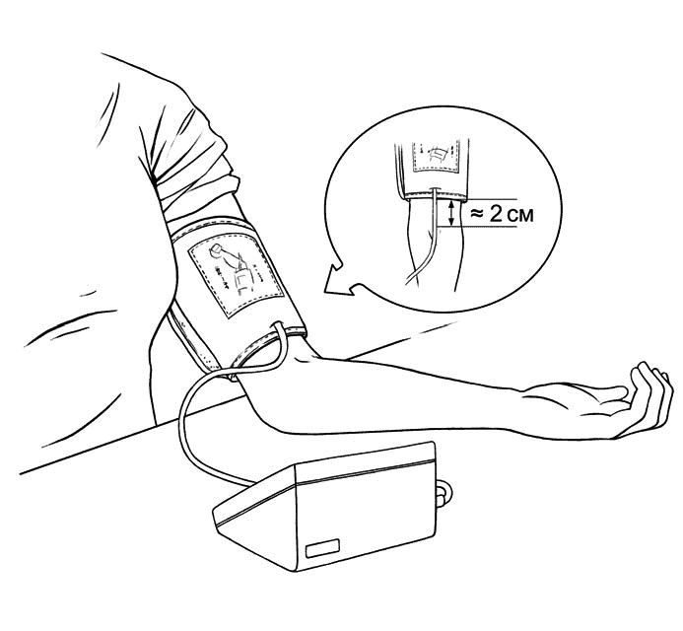
Разработала: Казимова А.В 210-9 группа

